“青春运动日记”打卡活动参与流程

**参与步骤：**

**1.报名申请**

扫描二维码，参与活动。

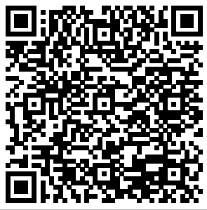

**2.填写信息**

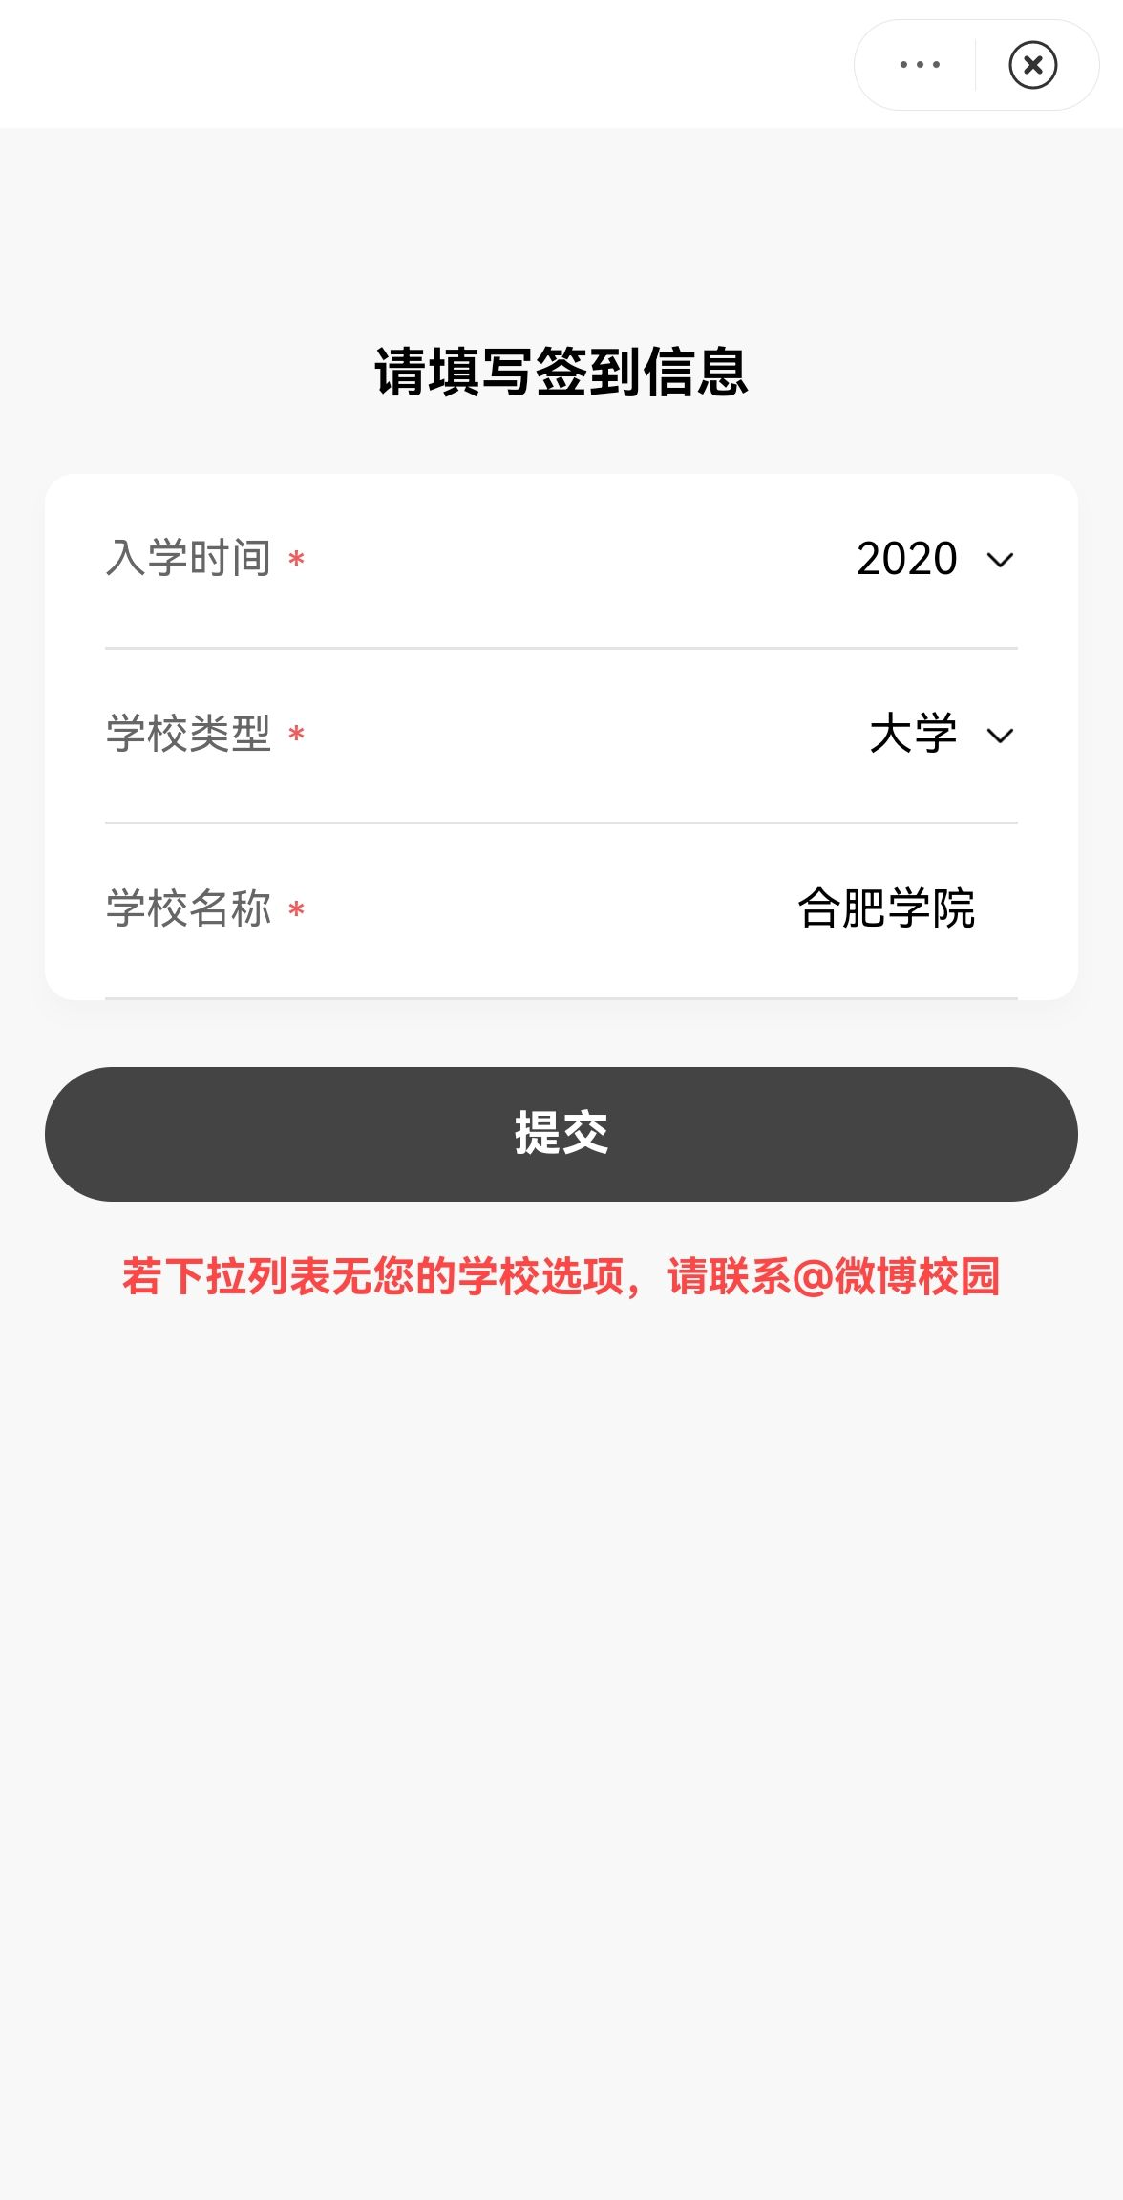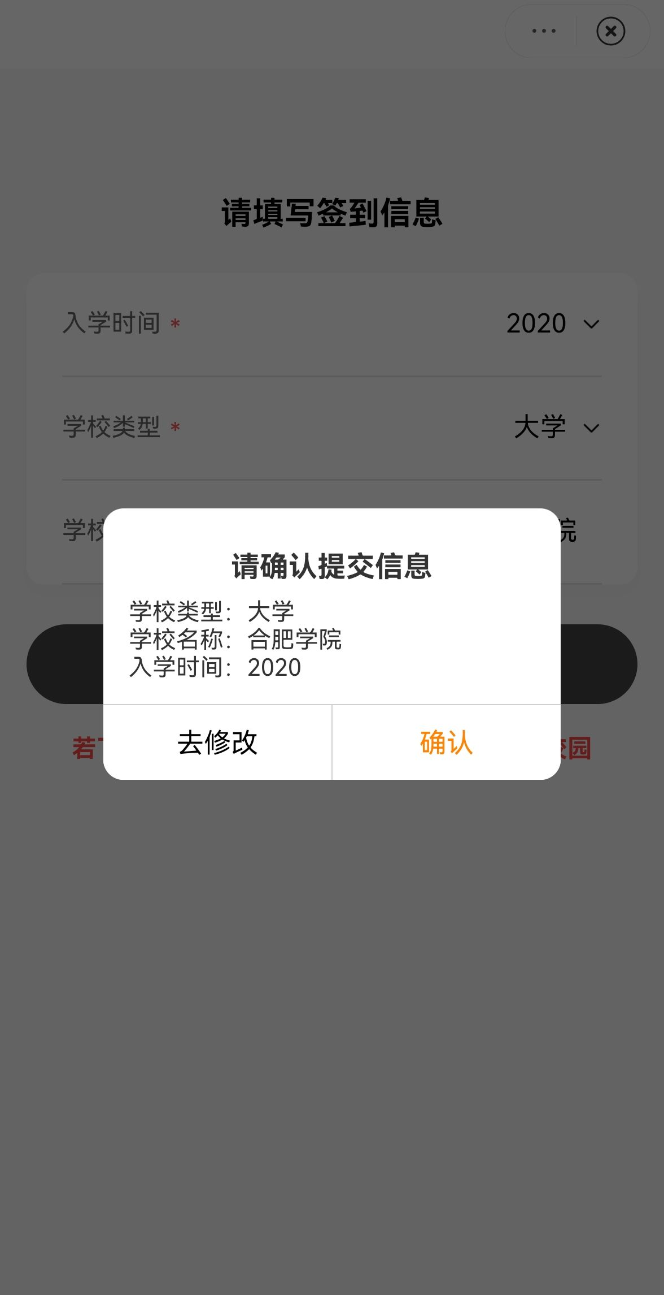

**3.记录成长**

卡通人物

中度可信度描述已自动生成进入活动主页面，点击“去打卡”。

**4.组建队伍**

点击【领能量】按钮，选择【找搭子】任务项，发布寻找运动搭子帖，或向校内组队同学打招呼，共同完成运动打卡，记录运动日常。

